扬州泰州国际机场通用车辆采购招标文件

扬州泰州国际机场投资建设有限责任公司采用自主招标方式采购通用车辆项目，现邀请有意向且满足基本资质要求的投标人参加，为统一投标文件的编制标准，明确如下事项：
一、项目内容
1.招标内容：一汽-大众迈腾二辆（黑色）。
2.供货期：合同签订之日起 10日内。
3.控制价（含税）：36万元。（含临牌办理）
二、合格投标人资格要求
1.投标人须为在中华人民共和国境内合法注册的独立法人，注册资本不小于300万元人民币。(本次采购项目须在其经营范围内)
2.投标人须提供工商营业执照，营业执照经营范围包含投标内容和成品车销售许可证。（提供复印件并加盖公章）
3.本项目不接受联合体投标。
三、设备/物资清单及技术要求
详见附件一
四、评标方法
1.评审办法：经评审的含税最低投标价法。（含税）
2.投标文件有下述情形之一的，视为未能对招标文件作出实质性响应，作为无效投标文件处理：
（1）不满足合格投标人资格要求的。
（2）投标文件中的报价函未加盖投标人的公章的。
（3）未按招标文件规定的格式填写，内容不全或关键内容字迹模糊、无法辨认的。
（4）投标人递交多份内容不同的投标文件，或对同一项目报有两个或多个报价的。
（5）改变招标文件提供的设备/物资清单中的数量的。
（6）未满足招标文件技术要求中任意一条条款的。
（7）未完全响应招标文件合同条款格式内容的。
（8）经评审委员会认定投标人的报价低于成本价的。
（9）超过项目招标限价的（如有）。
五、中标及合同授予
1.确定中标人后，招标人以电话通知方式或书面通知中标人，并签订具体的采购合同，未接到中标通知的单位视为不中标，招标人没有义务解释不中标原因。
2.中标单位如在项目实施时,违反了国家法律法规或严重违反招标方公司相关规定，以及产品、服务质量差，不符合招标方要求，招标人可终止合同，取消该单位中标人资格，并没收全部履约保证金（如有）。招标方可通知第二候选单位中标。
3.招标人一旦发现投标人的投标文件中资质证明等材料文件造假，有权取消该投标人的中标资格并没收投标保证金及合同履约保证金（如有），且该投标人将被列入不诚信单位名单。
4.非招标人原因中标人拒签合同或中标人严重违约的，该中标人将被列入不诚信单位名单。
5.被列入不诚信单位名单的单位，招标人有权拒绝该单位之后其它项目的投标。
六、合同条款格式
详见附件二
七、投标文件的递交
1.投标文件组成：详见附件三
2.投标文件一式三份（正本一份、副本二份），并明确标明“正本”和“副本”，正、副本如有不同之处，以正本为准。密封后加盖公章，否则无效。
3.投标人在收到招标文件后，若需答疑，应以书面形式在投标文件的截止时间3天前向招标人提出。
4.开标前须将投标文件按通知要求递交至指定开标地点，开标约定时间之后递交无效。
5.联系人：王贵兵 联系电话：0514-86100330
扬州泰州国际机场投资建设有限责任公司
2020年2月25日
附件一：设备/物资清单及技术要求
1.一汽-大众迈腾2020款 国六舒适型两辆，颜色：黑色。
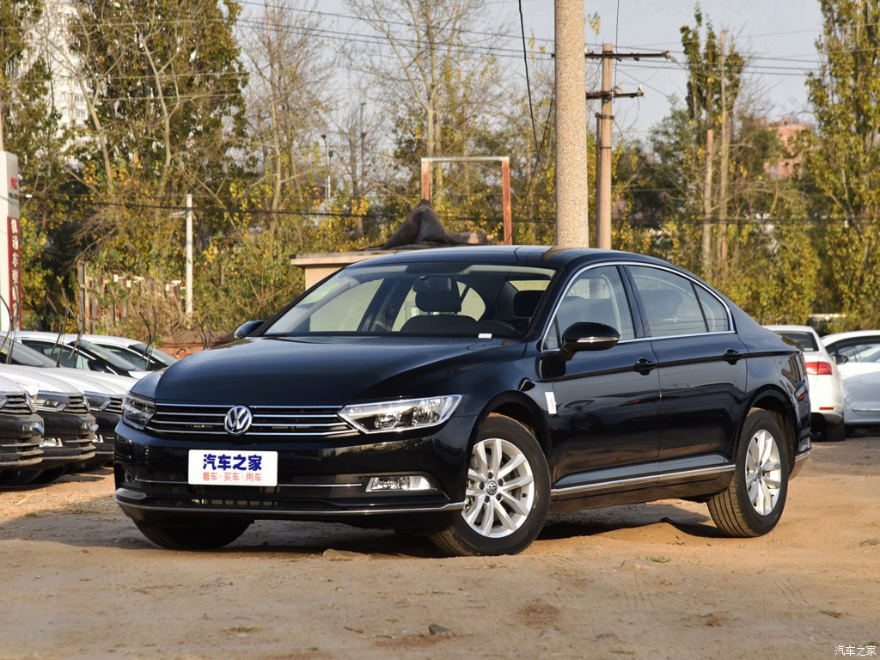
基本参数
厂商 | 一汽-大众
级别 | 中型车
能源类型 | 汽油
环保标准 | 国VI
发动机 | 排量≤1.8T
变速箱 | 7挡双离合
车身结构 | 4门5座三厢车
天窗类型 | 全景天窗
方向盘及座椅材质 | 真皮
玻璃 | 前后电动车窗  车窗一键升降功能  车窗防夹功能
2.投标人所提供车辆须为现货、全新的、且符合国家质量检测标准及具有合法入牌手续。
附件二：合同条款格式
买卖双方根据《中华人民共和国合同法》之规定，本着友好合作、协商一致的原则，由买方同意购入、卖方同意出售以下设备/物资及服务事宜达成如下合同：
一、车辆名称和规格、单价、数量、价格
单位： 元（人民币）
车辆名称和规格 | 颜色 | 不含税单价 | 含税单价 | 数量 | 不含税总价 | 含税总价 | 备注
 |  |  |  |  |  |  | 里程表显示必须低于100公里。
合计总金额(大写)：
二、质量及其它保证
1.本合同车辆质量保证：整车质保为购车之日起两年或五万公里，（以先到为准），经检查鉴定属产品制造质量问题，由卖方按《车辆维护与品质保修手册》保修及服务条款承担质量保证。
2.保证按合同的规定向买方交付车辆，保证车辆的排放环保标准符合中华人民共和国国六标准，并协助买方做好提货、临牌办理、验收上牌工作。
3.保证买方所购车辆均为新车，在交付前已作了必要的检验和清洁， 符合卖方提供给买方的随车交付文件中所列的各项规格和指标。
三、交（提）货时间、地点
1．交货地点：距离招标人地点≤100公里范围内
2．交货方式：买卖双方共同验收合格后提车，投标人须提供不小于10天的临时牌照，
3. 交货时间：合同生效后10日内。
四、验收标准及随车交付的文件
1.上述产品在卖方销售有限公司验收，按约定的质量要求、技术标准进行验收。
2.卖方销售顾问在将车辆交付给买方时将同时交付如下文件各一份：
(1)机动车发票，产品合格证
(2)使用说明书
(3)车辆维护与品质保修手册（简称手册）
(4)技术参数表
(5)3C认证及相关手续
(6)有效期不少于10天临牌
五、付款方式（卖方需开具增值税专用发票）
车辆在卖方现场经验收合格后，买方一次性支付全款，卖方开具全额车辆的机动车增值税专用发票。
六、不可抗力
1．不可抗力事件是指在任何一方在订立本合同时不能预见、对其发生和后果不能避免、不能克服并且非属该方的过错或过失致使其迟延或未能履行本合同项下义务的事件，包括但不限于天灾、火灾、洪水、暴乱、爆炸、战争、自然灾害、政府行为、运输工具或其它公用事业的中断或停顿或在卖方供应商的工厂内发生的罢工或停工。
2．如有不可抗力事件的发生，声称遭遇不可抗力的一方应尽快通知另一方，并提供有关机构的证明材料,同时应采取各种合理手段减少不可抗力给双方造成的影响 。
3．任何一方均无须对因不可抗力事件而延迟或未能履行本合同项下的义务致使另一方招致的任何损失或费用承担责任。
七、双方的违约
1．卖方违约：
（1)若卖方未能按时交货或因卖方原因不能上牌或达不到国6排放标准，买方有权解除合同，因无法上牌原因造成的损失以实际损失估算。卖方逾期交货超过30日，视为卖方根本违约，买方有权解除合同，卖方应支付逾期交货部分金额的20%作为本合同的违约金。
（2)若卖方交付的车辆未能达到本合同约定的质量要求,卖方将按手册的规定和本合同的约定承担相应的责任。
2．买方违约：
（1)若买方未能按时按本合同的约定付款，卖方有权要求买方支付逾期违约金，该违约金每日为合同总金额中逾期付款部分金额的5‰；买方逾期付款超过30日，视为买方根本违约，卖方有权解除合同，买方应支付本合同约定的合同总金额中逾期付款部分金额的20%作为本合同的违约金。
（2)若买方未能按时提货，卖方有权要求：
①买方支付因其逾期提货而产生的一切费用，包括但不限于仓储费、保管费、保养费，并支付逾期提货违约金，该违约金每日为合同总金额中逾期提货部分金额的3‰。
②买方逾期提货超过30日，视为买方根本违约，卖方有权解除合同，按当时的合理价格出售买方逾期未提的车辆，并向买方追偿卖方因此而遭受的一切损失，包括但不限于卖方从买方已付的合同总金额中扣除逾期提货部分金额的20%作为本合同的违约金。
八、争议解决
1.协商解决：任何源于、产生于或涉及本合同及其附件的争议应由双方通过友好协商解决，当对所购车辆的质量发生争议时，如第三方国家权威机构鉴定确有质量问题，卖方必须无条件给予退换。
2.诉讼：双方通过协商不能解决的争议，可依法向买方所在地人民法院提起诉讼。
3.本合同继续实施：解决争议期间，除提交仲裁的条款外，双方应在其它各方面继续履行本合同。
九、其它约定事项
1.“买方招标文件、卖方投标书”为本合同附件，具有同样的法律效力；买方招标文件与卖方投标书有分歧的内容以买方招标文件为准。
2.合同总价中，包含整车、随车备件、运杂、保险、工厂监造、培训、税金等相关费用及卖方认为需要的其它费用。
3.本合同所有整车及部件的制造、组装、调试、验收，都必须由卖方自己或在投标文件中明确的单位承担，不得分包给其它单位。否则，买方有权按照合同价格的20%要求卖方承担违约责任。
4.本协议一式陆份，中文制作，买方执肆份，卖方执贰份。

买方：扬州泰州国际机场投资建设有限责任公司 卖方：
（盖章） （盖章）
代表： 代表：
日期： 日期：
附件三：投标文件组成
一、投标函。（格式附后）
二、报价清单。（格式附后）
三、法定代表人授权书。（格式附后）
四、合格投标人资格证明文件。（包括但不限于招标文件第二条内容）
五、证明投标人提供的货物及服务是合格的，且符合招标文件规定的文件。
六、投标人认为应提交的其它材料。

一、投标函（格式）
扬州泰州国际机场投资建设有限责任公司：
（投标人全称） 授权 （全权代表姓名、职务）为全权代表，参加贵方组织的 （项目名称） 的有关活动，为此：
1.提供投标文件规定的全部投标文件（正本 份，副本 份）。
2.提供按招标文件要求的货物的报价为人民币（大写） 元（RMB: ）（详见报价清单）。
3.投标人将按招标文件的规定履行全部责任和义务。
4.投标人已详细审查全部招标文件，我们完全理解并同意放弃对招标文件提出质疑及/或争议的权利。
5.愿意向贵方提供任何与该项投标文件有关的数据、情况和技术资料，完全理解贵方不一定接受最低价的投标文件或收到的任何投标文件。
6.我方授权贵方查询或调查我们递交的与本投标文件有关的声明、文件和资料，并同意在贵方的要求下提供相关文件或证书的原件及其他相关书面材料。
7.我方承诺：招标人在其本国使用我方提供的货物时，不存在任何已知的不合法的情形，也不存在任何已知的与第三方专利权、著作权、商标权或工业设计权相关的任何争议。如果有任何因招标人使用我方提供的货物而提起的侵权指控，我方将依法承担全部责任。
8.我方承诺：现阶段国家没有标准的产品，在国家标准出台后我方将必须根据招标人要求无偿升级。
9.我方承诺：从合同签订之日起_____日历日内完成供货工作。
10.与本投标文件有关的一切往来联系电话（手机）： ；邮件地址： 。

投标人名称（盖章）：
投标人代表（签字）：
日 期：

二、报价清单（格式）
项目名称：
序号 | 品名 |  | 型号及配置参数 |  | 数量 | 不含税单价（元） | 不含税总价（元）
1
2
 | 其它费用（含运保费、增值税费、安装调试费等）
不含税总报价（1＋…）
增值税税率（付款前须提供机动车增值税专用发票）： |  |  |  |  |  | ％
含税总报价
供货期 |  |  |  | 质保期
注：1.总报价包含设备/物资、随机附件、安装调试费、培训费等相关费用及投标人认为需要的其它费用。
2.型号及配置参数需完全满足招标文件要求，否则可能被作废标处理。

投标人授权代表签字 投标人全称（盖章）
三、法定代表人授权书（格式）
本授权书声明：注册于[国家或地区的名称]的[公司名称]的在下面签字的[法定代表人姓名、职务]代表本公司授权[单位名称]的在下面签字的[被授权人的姓名、职务]为本公司的合法代理人，就[项目名称]参与投标，以本公司名义处理一切与之有关的事务。
本授权书于[]年[]月[]日签字生效，特此声明。
投标人名称（盖章）
法定代表人签字
被授权人签字
注：投标人非法定代表人签署文件，须提供授权书。

